Comportements et stratégies : trier des solides
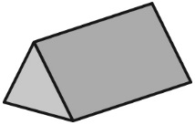  L’élève ne peut pas reconnaître les formes à l’intérieur des solides. | L’élève reconnaît certains triangles, mais pas ceux qui ne correspondent pas à son image mentale d’un triangle.  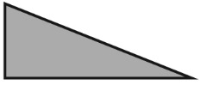 | L’élève peut reconnaître certains rectangles, mais pense que d’autres formes sont trop longues ou trop grandes pour être des rectangles. | 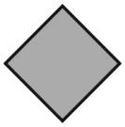  L’élève reconnaît certaines formes, mais pas quand elles sont orientées différemment.
Observations et documentation
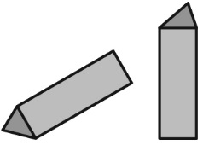  L’élève reconnaît certaines faces, mais ne tourne pas le solide pour en voir les différentes faces (formes). | L’élève se concentre sur une forme et ne reconnaît pas que les faces d’un solide peuvent avoir plus d’une forme. | L’élève peut trier un solide, mais seulement d’une façon.  « Une face est un cercle.  Je ne peux pas le trier  d’une autre façon. » | L’élève peut trier des solides de plus d’une façon.  « Je peux trier le prisme rectangulaire de 2 façons. Il a  6 faces et une face est rectangulaire. »
Observations et documentation
